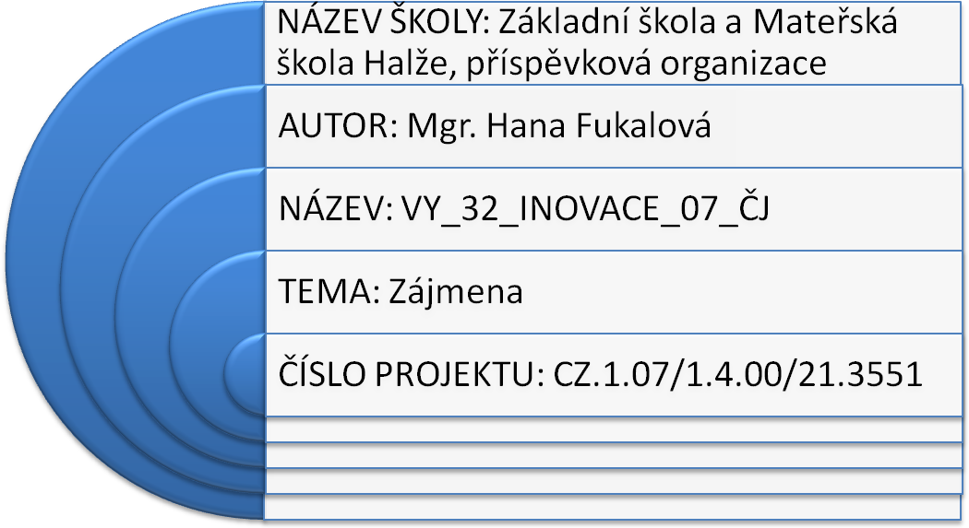



CITACE

- Texty použité v materiálu jsou dílem autorky.
- Obrázek z www.office.microsoft.com

- V textu vypátrej a zakroužkuj zájmena.
Brzy nás čeká turnaj ve vybíjené. Připravujeme se na něj pilně. Pilujeme své přihrávky. Někteří přehodí hravě celé hřiště. Někdo umí moc dobře chytat. Kapitán je velmi mrštný. Jeho přihrávky jsou přesné. Všichni máme oranžové dresy. Bereme to vážně. Není důležité vyhrát, ale zúčastnit se.
- Dej do dvojice zájmeno v 1. pádě a jeho jiný tvar.
vy | jemu
váš | mě
já | vámi
on | mým
můj | vašeho
- Urči druhy zájmen.
nikdo ………………………………………………. svůj ……………………………………………….
my ………………………………………………. kterýsi ..............................................
tito ………………………………………………. Kdo? ………………………………………………..
její ……………………………………………… onen ………………………………………………..
sám …………………………………………….. člověk, který ………………………………………..
- Urči druhy zájmen
Našemu ………………………………………… tobě ………………………………………………..
s ním ………………………………………… čím ……………………………………………….
toho ………………………………………… jejím ………………………………………………
takového ……………………………………….. jenž ……………………………………………….
ničím ……………………………………….. vámi ………………………………………………
- Zájmeno v závorce dej do správného tvaru.
Půjčil (já)………… knihu, my s (vy)…………….., vy s (my)……………, (já)…………….. se neptej, viděl
(ona)………….., vyfotil (ty)…………….., kamarádím s (ona)…………….., dal (já) ……………….. napít, povídali si
o (já)……………., s (moji)……………rodiči

- Vyhledej a označ chyby.
Mi se nebojíme. Vezmi sebou pláštěnku. S našimi protihráči budeme bojovat. Přihraj my. Hrál si s tvím psem. Podívej se na ní. Půjč mi pero. Rozběhl se za ni. Chtěl s ní závodit. Je mím kamarádem. Sním čtyři knedlíky. Kapr s sebou házel. Mě to neřekli. Tobje se to zdá.

Hodnotící tabulka
1
2
3
4
5
6

Správné řešení

- V textu vypátrej a zakroužkuj zájmena.
Brzy nás čeká turnaj ve vybíjené. Připravujeme se na něj pilně. Pilujeme své přihrávky. Někteří přehodí hravě celé hřiště. Někdo umí moc dobře chytat. Kapitán je velmi mrštný. Jeho přihrávky jsou přesné. Všichni máme oranžové dresy. Bereme to vážně. Není důležité vyhrát, ale zúčastnit se.
- Dej do dvojice zájmeno v 1. pádě a jeho jiný tvar.
vy | jemu
váš | mě
já | vámi
on | mým
můj | vašeho
- Urči druhy zájmen.
nikdo ZÁPORNÉ svůj PŘIVLASTŇOVACÍ
my OSOBNÍ kterýsi NEURČITÉ
tito UKAZOVACÍ Kdo? TÁZACÍ
její PŘIVLASTŇOVACÍ onen UKAZOVACÍ
sám UKAZOVACÍ člověk, který VZTAŽNÉ
- Urči druhy zájmen
Našemu PŘIVLASTŇOVACÍ tobě OSOBNÍ
s ním OSOBNÍ čím TÁZACÍ, VZTAŽNÉ
toho UKAZOVACÍ jejím PŘIVLASTŇOVACÍ
takového UKAZOVACÍ jenž VZTAŽNÉ
ničím ZÁPORNÉ vámi OSOBNÍ
- Zájmeno v závorce dej do správného tvaru.
Půjčil (já)MI, MNĚ knihu, my s (vy)VÁMI, vy s (my)NÁMI, (já)MĚ, MNE. se neptej, viděl
(ona)JI, vyfotil (ty)TĚ, kamarádím s (ona)NÍ., dal (já) MI napít, povídali si
o (já)MNĚ, s (moji)MÝMI rodiči
- Vyhledej a označ chyby.
Mi se nebojíme. Vezmi s sebou pláštěnku. S našimi protihráči budeme bojovat. Přihraj my. Hrál si s tvím psem. Podívej se na ní. Půjč mi pero. Rozběhl se za ni. Chtěl s ní závodit. Je mím kamarádem. Sním čtyři knedlíky. Kapr s sebou házel. Mě to neřekli. Tobje se to zdá.

V každém úkolu je 10 jevů. Za každý správně rozpoznaný, doplněný nebo označený jev si žáci vybarví v hodnotící tabulce jedno políčko. Hned tak vidí, jak učivo zvládají

